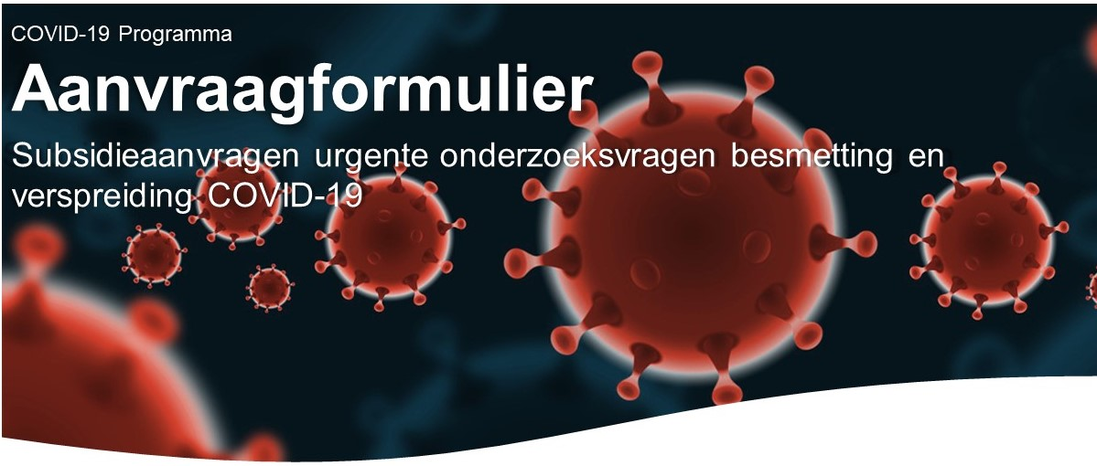

Deadline voor indiening: zie uitnodigingsbrief

Lees de bijbehorende toelichting a.u.b. eerst zorgvuldig door!

Wanneer u het formulier heeft ingevuld dient u:
- Het formulier om te zetten in een pdf en deze goed te controleren
- De pdf te uploaden als bijlage bij uw indiening in ProjectNet
- Alle bijlagen (zie checklist) te uploaden in ProjectNet

Algemene gegevens (titelpagina)

Naam hoofdaanvrager

Organisatie

Projecttitel (Nederlands)

Projecttitel (Engels)

Datasteward
Wie is de datasteward die de open science en FAIR data planning in uw project ondersteunt? Zie de ZonMw-website om de datastewards te informeren en ondersteunen.
☐ Ik betrek een datasteward bij mijn project:
Naam: Klik of tik om tekst in te voeren.
Instituut: Klik of tik om tekst in te voeren.
E-mail: Klik of tik om tekst in te voeren.

☐ Ik heb nog geen datasteward, omdat …….

☐ Ik heb budget gereserveerd voor de ondersteuning door mijn datasteward, en eventueel aanvullende expertise, services en infrastructuur. Indien u de kosten niet kunt specificeren, kunt u 5% van uw projectbegroting aanhouden als vuistregel.

Nederlandse publiekssamenvatting (max. 2.000 tekens)
Deze wordt op de ZonMw-website geplaatst na honorering.
- Achtergrond (denk aan aanleiding, vraagstuk, waarom is deze studie belangrijk, urgentie)
- Doel
- Onderzoeksopzet
- Te verwachten resultaten

Engelse samenvatting (max. 2.000 tekens)
- Background
- Objectives
- Design
- Expected results

Onderzoeksvoorstel, maximaal 8 pagina’s A4
(exclusief titelpagina en literatuurreferenties)
(lettertype Arial 10 punt)

1. Doelstelling en vraag- of taakstelling

2. Plan van aanpak
Design

Studiepopulatie

Databronnen

Uitkomst parameters

Dataopslag en -analyse

Sample size berekening

Diversiteit

NB. verwerk in bovenstaande tekst ook scenario’s met en zonder volgende COVID-19 golf

3. Haalbaarheid
Motivatie haalbaarheid inclusief rekruteringsstrategie

Tijdsschema

4. Borging, opschaalbaarheid en implementatie
Oplevering van bruikbare kennisproducten

Gerichte verspreidings- en implementatieactiviteiten

5. Projectgroep, stakeholders en patiëntparticipatie

6. Literatuur referenties

